Инструкция по входу в СУФД портал через технологию ТЛС-доступа
Адрес входа в СУФД - https://ufk48.sufd.budget.gov.ru
Необходимо использовать браузеры, поддерживающие отечественную криптографию, например, Chromium GOST.
1. Настройка СКЗИ «Крипто Про CSP»
Для возможности входа в СУФД Портал и подписания документов необходимо произвести установку личного сертификата в СКЗИ «Крипто Про CSP» версии 4.
Необходимо перейти во вкладку «Сервис», нажать на кнопку «Установить личный сертификат».

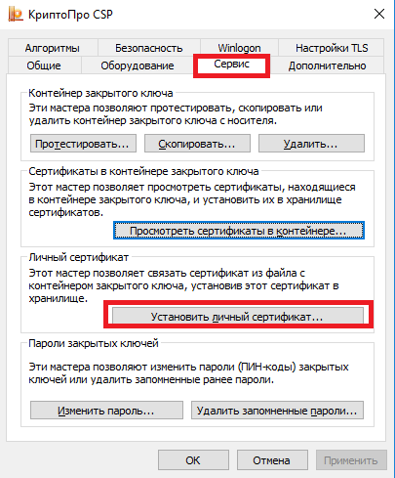

В появившемся меню нажать на кнопку «Обзор…».

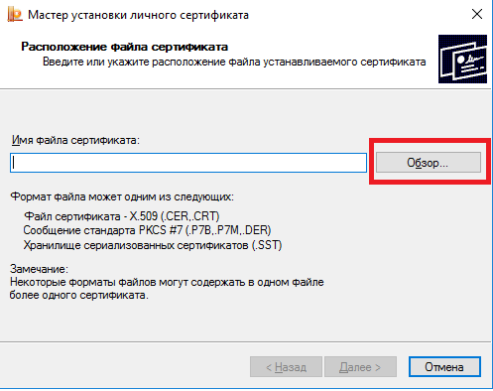

Далее выбрать необходимый сертификат (это личный сертификат, он должен находиться непосредственно у вас на съёмном носителе). Нажать кнопку «Открыть».

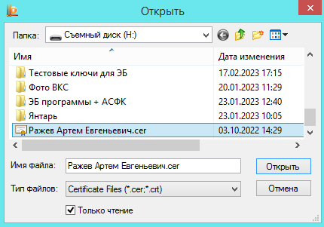

Дважды нажать кнопку «Далее».
Откроется окно выбора контейнера закрытого ключа, отметить чекбокс «Найти контейнер автоматически». Контейнер должен находиться на съемном носителе (флешка с подписями). Нажать кнопку «Далее».

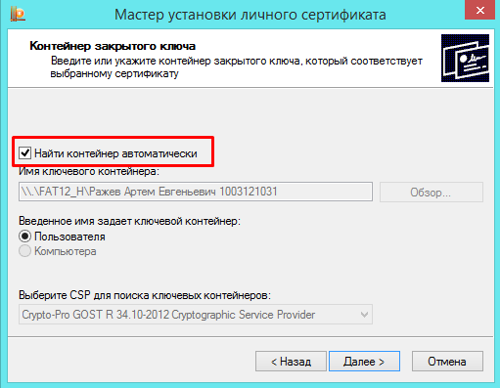

Отобразится окно завершения установки. Нажать кнопку «Готово».

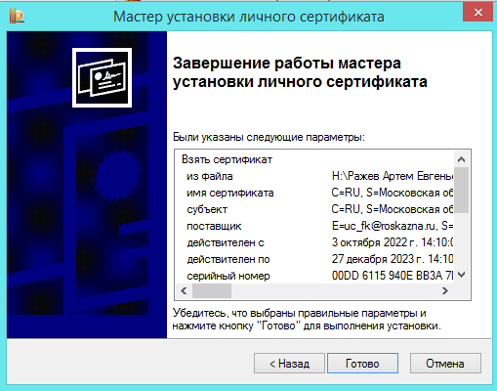

Если появится окно с вводом пароля, то необходимо указать пароль для закрытого ключа в контейнере и нажать кнопку «ОК».

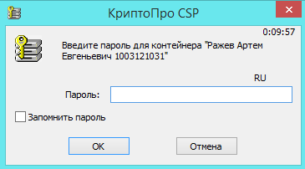

2. Установка КриптоПро CSP browser plug-in
КриптоПро browser plug-in можно скачать по ссылке в сети Интернет https://www.cryptopro.ru/products/cades/plugin. Откроется официальная страница сайта КриптоПро.

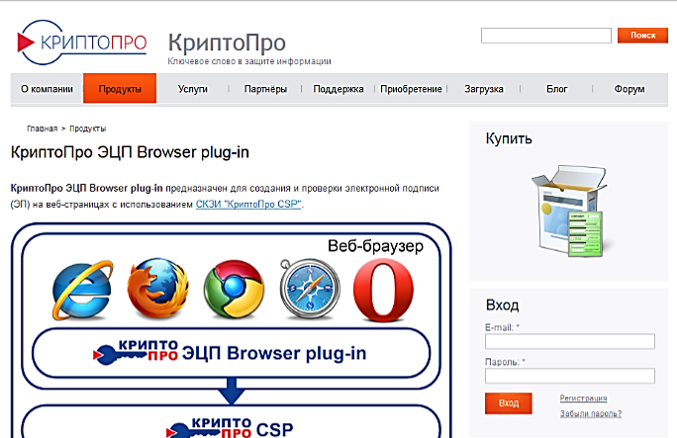

На данной странице необходимо найти строку:
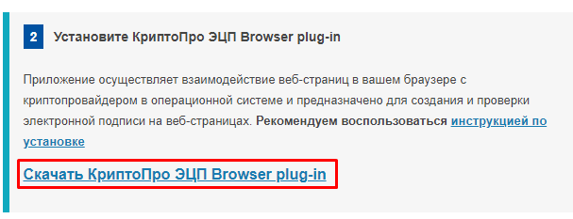
и скачать актуальную версию КриптоПро ЭЦП Browser plug-in.
После скачивания запустить установочный файл «cadesplugin», в появившемся окне нажать кнопку «Да».

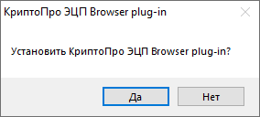
Если появилось окно,

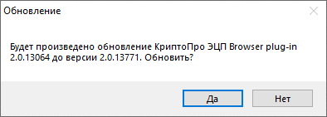

то необходимо установить новую версию. В процессе установки может появиться сообщение о необходимости перезагрузить компьютер, надо нажать «ОК» и ждать окончания установки.

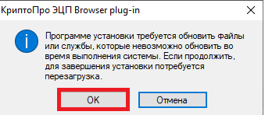

После установки необходимо нажать кнопку «Ок».

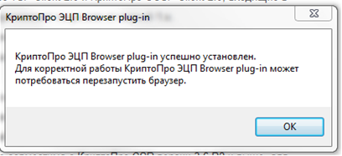

3. Настройка браузера для работы в СУФД Портале
Настройка Chromium GOST
Необходимо зайти в интернет-магазин Chrome по ссылке и установить расширение CryptoPro Extension for CADes Browser Plug-in.
Далее зайти в Дополнительные инструменты -> Расширения.

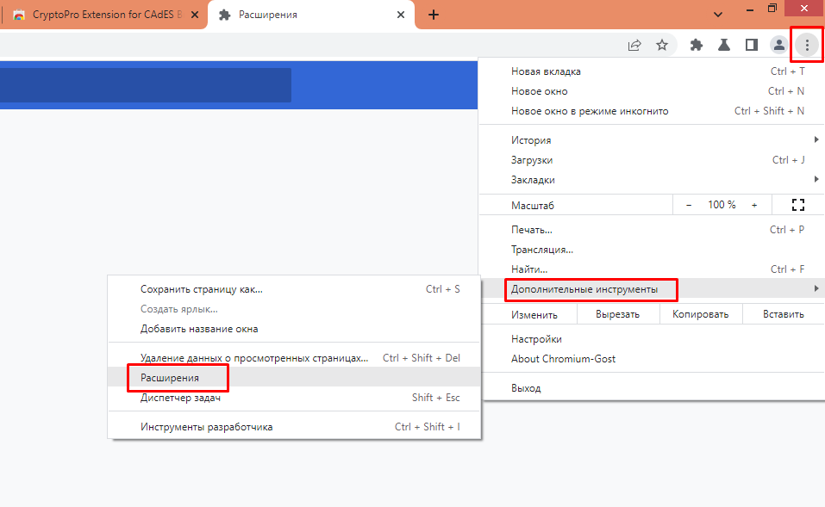

Следует убедиться, что нужное расширение включено.

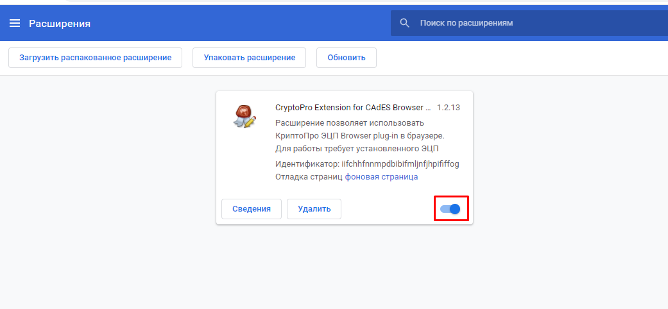

Настройка доступа в СУФД-Портал
После проведения вышеуказанных процедур вход в СУФД-Портал осуществляется по ссылке:
https://ufk48.sufd.budget.gov.ru
При вводе данного адреса в адресную строку браузера должно открыться следующее окно с выбором сертификата. После выбора сертификата откроется стартовая страница СУФД-Портала.

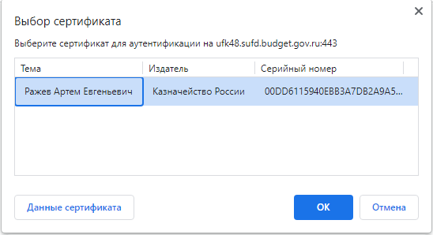
Если на рабочей станции в СУФД-Портале работают пользователи под разными учетными записями (руководитель, главный бухгалтер), то для смены учетной записи необходимо выйти из СУФД-Портала.

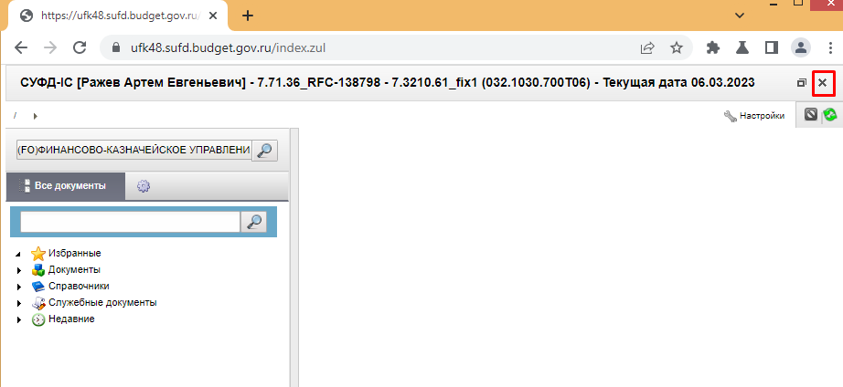

После этого появится следующее окно:

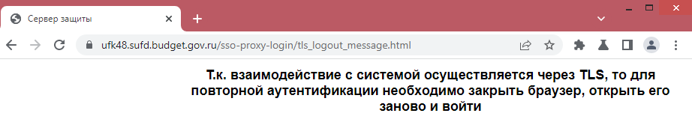

Необходимо закрыть браузер, заново открыть и далее выбрать другой сертификат для входа.

4. Вход пользователей по логину и паролю
Если к учетной записи пользователя не привязан сертификат, и он не имеет право первой или второй подписи, то необходимо использовать вход по логину и паролю в СУФД-Портал. Также данный метод авторизации распространяется на учетные записи с формализованной должностью «Операционист».
Для входа по логину и паролю необходимо выполнить пункты 1-3 из данной инструкции. Для выполнения пунктов, указанных выше, необходимо иметь личный сертификат, выданный Удостоверяющим центром Федерального казначейства.
После выбора сертификата при входе в СУФД-Портал должно появиться данное сообщение:

Далее необходимо нажать кнопку «Войти с использованием Логина и Пароля», после чего появится стандартная стартовая страница входа в СУФД-Портал.

